Živjo, najprej ponovimo nekaj stvari iz prejšnje ure.
Poznamo pozitiven in negativen električni naboj.
V atomih so nosilci pozitivnih nabojev protoni, ki se nahajajo v jedrih atoma.
V atomih pa so nosilci negativnega naboja elektroni, ki krožijo okoli jedra. Elektroni lahko zapustijo atom.
Istoimenski električni naboji se odbijajo, raznovrstni pa se privlačijo.
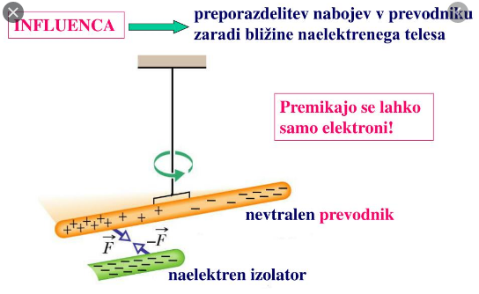
Naj nadaljujemo, kaj se zgodi, če se z naelektrenim predmetom približamo drugemu nevtralnemu predmetu?
Zaradi privlačnosti raznoimenskih nabojev se v prej nevtralnemu telesu ene vrste naboja prerazporedi na eno stran predmeta. Zato se druga stran predmeta naelektri z nasprotnim nabojem.
Ta pojav imenujemo INFLUENCA.
Influenca je pojav, ko se na nevtralnem telesu naboj prerazporedi zaradi bližine drugega telesa, ki je nabito oziroma naelektreno.
Influenca je v naravi precej pogost pojav. Spomni se samo razelektritev med sošolci med tekom v telovadnici, naelektrenih las pri urejanju las, strel med nevihtami v poletnih časih, naelektritev vozečega avta, sintetičnih oblačil…
V učbeniku na strani 98 si preberi sestavek o elektroskopu in si izvlečke zapiši v zvezek.
V učbeniku si tudi preberi besedilo na straneh 103 in 104.
Za domačo nalogo v učbeniku naredi lihe naloge na strani 102 in zapiši, kako se boš zavaroval pred udarom strele in seveda pošlji na mail.
Še nekaj zanimivih povezav:
Vrste strel: http://www.sdgss.si/predstavitev/razlini-primeri-atmosferskih-razelektritev
Zakaj nastane strela: http://www.sdgss.si/predstavitev/pozitivni-in-negativni-razelektritveni-procesi
Gostota stren v slo: http://www.sdgss.si/predstavitev/kartagostotestrel
Trenutni udari strel v Evropi: https://www.si-vreme.com/si/evropa/strele-slika/celotna-evropa?xl=&xs=eu-blitzortung_strele&xt=3&fo=1#vsebina

